Trędownik bulwiasty (Scrophularia nodosa)
Niegdyś trędownik stosowano w leczeniu wszelkich przewlekłych zmian skórnych, także trądu, skąd wzięła się polska nazwa tej rośliny. Z kolei nazwa łacińska pochodzi od skrofułów, czyli gruźliczego zapalenia węzłów chłonnych, dotykającego niegdyś głównie dzieci, leczonego niegdyś trędownikiem, prawdopodobnie raczej nieskutecznie. Jednak stosowano trędownik także w wielu innych chorobach, w których faktycznie okazywał się pomocny i w wielu z nich może być stosowany współcześnie. W rzeczywistości we współczesnym ziołolecznictwie zarówno trąd, jak i gruźlicę leczy się skutecznie za pomocą antybiotyków, trędownika za to można używać jako środka przeciwbólowego, przeciwreumatycznego, przeciwzapalnego, uspokajającego, hamującego reakcję immunologiczną, działa też rozkurczowo, żółciopędnie i ochronnie na wątrobę. Zewnętrznie można stosować trędownik, najlepiej w połączeniu z innymi ziołami o podobnym działaniu, na skórę w stanach zapalnych, pomocniczo na rany, a także przeciwbólowo w kontuzjach i urazach. Surowcem zielarskim jest całe ziele, kwitnące i owocujące, suszone szybko w niezbyt wysokiej temperaturze, lub przetwarzane na nalewki na alkoholu

Przynależność systematyczna
Domena | eukarioty
Królestwo | rośliny
Klad | rośliny naczyniowe
Klad | rośliny nasienne
Klasa | okrytonasienne
Klad | astrowe
Rząd | jasnotowce
Rodzina | trędownikowate
Rodzaj | trędownik
Gatunek | Trędownik bulwiasty

Występowanie i biologia
Rośnie w półcienistych, w miarę wilgotnych miejscach. Spotykany w różnych typach lasów liściastych ale najczęściej w luźnych zaroślach, na skrajach lasów, brzegach potoków, na stanowiskach ruderalnych Dość okazała(nawet ponad 100cm) bylina u kanciastej łodydze, ząbkowanych trójkątnych liściach (nieco podobnych do liści pokrzywy), bardzo charakterystycznych niewielkich, brunatno-zielonych kwiatach. Pospolity w całej Polsce, po regiel dolny. Cała roślina silnie pachnie, nieprzyjemnie
Oprócz trędownika bulwiastego, spotyka się też na Podkarpaciu trędownik omszony, który może być podobnie stosowany, ale jest dużo rzadszym zielem
Ciekawostki
Warto nauczyć się rozpoznawać trędownik, dlatego, że kiedy będąc na spacerze lub turystycznej wędrówce pogryzą nas np. komary będziemy mogli szybko i skutecznie zlikwidować swędzenie i zapobiec opuchliźnie. Wystarczy po prostu posmarować skórę zgniecionymi liśćmi. Możemy też używać ususzonych liści, które po namoczeniu mogą stać się naturalnym okładem na pogryzione miejsca.
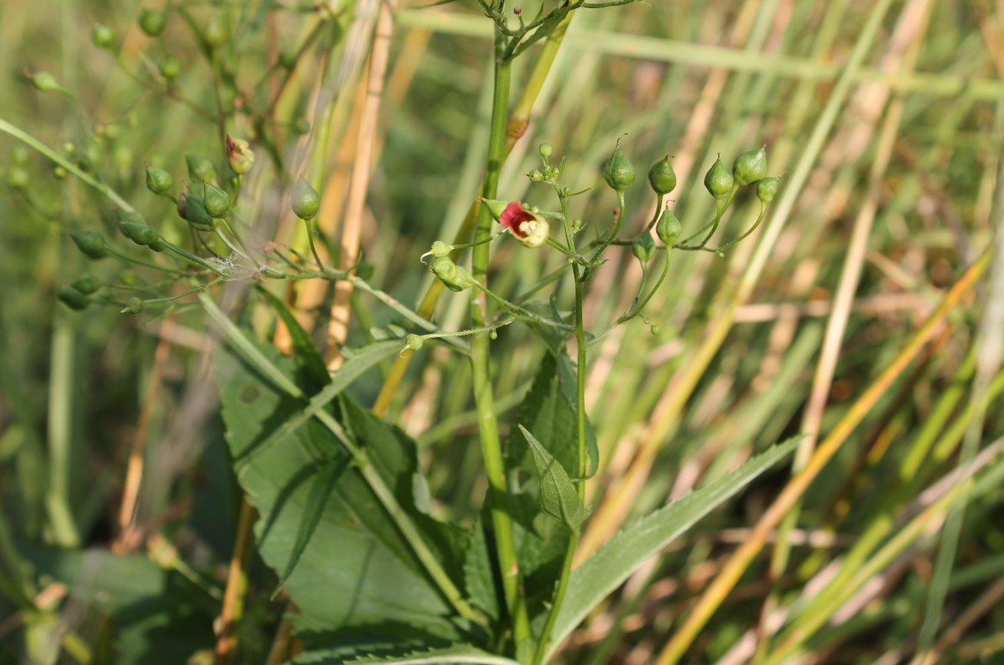
Trędownik bulwiasty fot Bartłomiej Harna
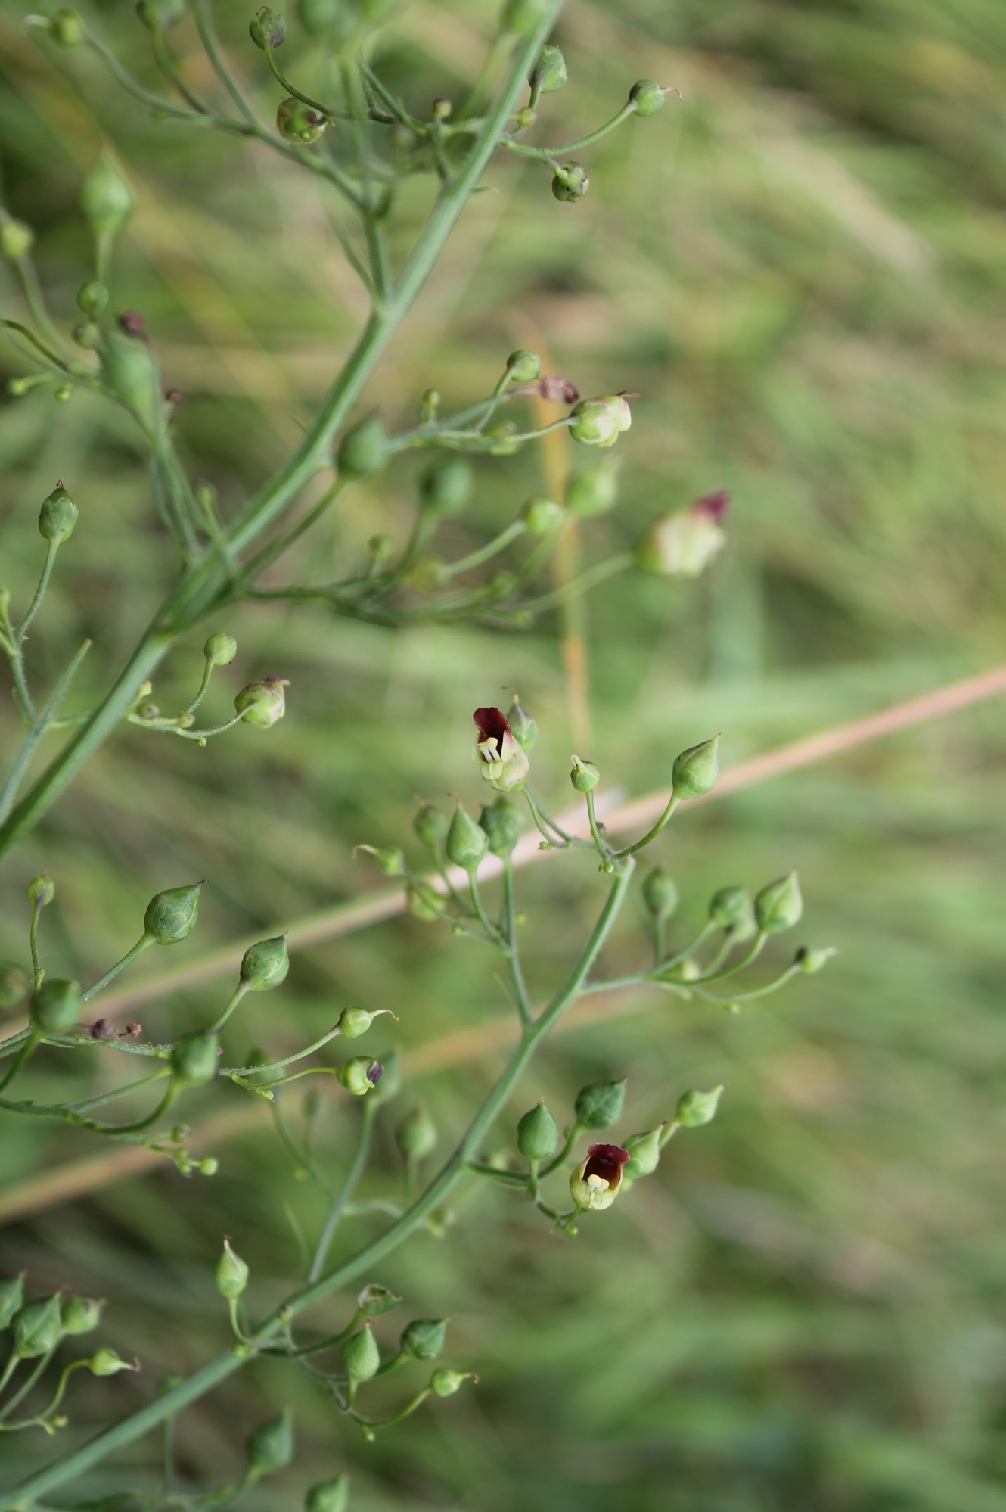
Trędownik bulwiasty fot Bartłomiej Harna
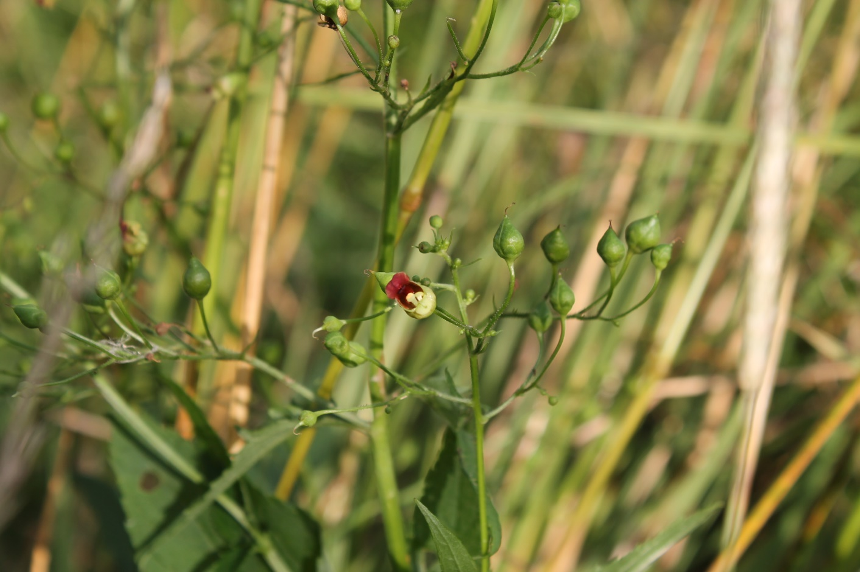
Trędownik bulwiasty fot Bartłomiej Harna

